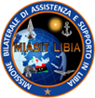

MISSIONE BILATERALE DI ASSISTENZA E SUPPORTO IN LIBIA

*Il Comandante*



|  |  |  |
| --- | --- | --- |
| Prot. Nr.: _____________ |  |  |
| Allegati: _____________ |  |  |
| Annessi: _____________ |  |  |

**OGGETTO: RAPPORTO SULLA SITUAZIONE – DICEMBRE 2022.**

1. **SITUAZIONE GENERALE**

A cura Comando MIASIT.

1. **SITUAZIONE PARTICOLARE**
2. **Tripoli**

A cura Comando MIASIT.

1. **Misurata**

Anche nel mese di dicembre l’azione politica all’interno della municipalità di Misurata è stata orientata prioritariamente alle attività sociali ed infrastrutturali. Oltre ai lavori per la sistemazione del manto stradale della città sono stati aperti numerosi cantieri per la ristrutturazione delle abitazioni danneggiate dalla guerra. E’ stata inoltre avviata un’attività di rimozione di materiali e rottami accatastati nell’immediato dopoguerra lungo le strade.

Dal punto di vista strettamente militare, il **Ministro della Difesa turco** ha annunciato che è in atto lo **svolgimento di un addestramento per le unità SAT** (Turkish Navy SOF) a bordo della fregata turca TCG GÖKSU **a largo delle coste di Misurata** nell’ambito dei compiti della flotta turca di controllo della sicurezza marittima.

“Dopo l’approvazione del piano di addestramento da parte del Comandante della regione militare centrale, e del direttore del dipartimento di addestramento dell’esercito libico, parte dei **corsi di aggiornamento per il personale affiliato alla Regione Militare Centrale**, all’interno del Centro Avanzato per le Competenze Speciali, sono iniziati questa settimana a Misurata i corsi di **informatica e lingua turca**”. Lo rende noto il comando della regione militare in una nota, aggiungendo che i corsi intendono aumentare l’efficienza e affinare le capacità dei membri delle forze armate, “in modo che siano pienamente preparati a servire il loro paese e svolgere al meglio il loro dovere militare”.

A partire dal 20 dicembre, l'UNHCR ha registrato, secondo il suo rapporto pubblicato domenica, che la Guardia costiera libica ha salvato o intercettato più di 23.000 richiedenti asilo e migranti, l'ultima delle quali è stata la scorsa settimana quando sono state effettuate due operazioni di salvataggio per più di 900 persone, tra cui 425 persone sotto la cura dell'UNHCR.

L'inviato delle Nazioni Unite in Libia, Abdoulaye Bathily, ha invitato tutti i leader libici a considerare come desiderano essere ricordati nella storia del loro paese, incoraggiandoli ad essere una forza trainante nella risoluzione della lunga crisi libica, concordare una soluzione basata su un compromesso nazionale ed evitare un'azione di escalation che minaccerebbe la già fragile stabilità e unità della Libia.

Bathily ha fatto le sue osservazioni per congratularsi con i libici per il 71 ° anniversario del Giorno dell'Indipendenza della Libia (24 dicembre).

Nel periodo considerato non si riportano fatti che possano evidenziare un incremento della minaccia all’interno della municipalità di Misurata. Infatti non sono state riportate attività degne di nota né da parte delle forze armate regolari né da parte delle milizie. Le forze di polizia con il loro operato continuano a garantire una cornice di sicurezza soprattutto all’interno della città.

La situazione economica in Misurata, basata principalmente su attività commerciali, sembra, al momento, non risentire particolarmente dell’instabilità politica nazionale e della situazione internazionale. Ciò ha comportato un incremento delle attività economiche e una ripresa dei rapporti commerciali con partner come la Cina, che ha manifestato l’intenzione di ripristinare le attività economiche che aveva nell’area di Misurata nel periodo precedente la guerra civile. Anche l’area dell’aeroporto sarebbe interessata da queste manovre economiche, in quanto il traffico aereo da e per l’aeroporto civile di Misurata sarebbe notevolmente incrementato. Per quanto concerne invece l’annoso problema della demarcazione dei confini marittimi nel Mar Mediterraneo, questione che ha visto recentemente diversi contrasti tra i governi di Libia, Egitto, Grecia e Turchia, **il presidente egiziano**, Abdel Fattah Al Sisi, ha emesso un decreto che **definisce i confini marittimi del paese** nel Mediterraneo; **L’Egitto** spera di diventare un *hub* energetico regionale con la sua rapida crescita delle forniture di gas naturale. **Ha formato** con altri paesi **l’Eastern Mediterranean Gas Forum**, che mira a sviluppare il mercato del gas della regione. Il forum riunisce **Cipro, Grecia, Israele, Italia, Giordania e Autorità palestinese, ma esclude la Turchia**. A ottobre, l’Egitto e la Grecia hanno condannato fermamente gli accordi marittimi di gas nelle acque contese tra la Turchia e il governo libico di unità nazionale, sostenendo di fatto l’amministrazione rivale riconosciuta dal parlamento libico, la Camera dei Rappresentanti (HoR). In risposta a ciò il primo ministro designato dalla Camera dei rappresentanti, Fathi Bashagha, ha dichiarato di essere pronto ad avere negoziati bilaterali con Egitto, Turchia e Grecia per la demarcazione dei confini marittimi, sottolineando che le circostanze eccezionali e difficili che la Libia sta attraversando, derivanti da un complesso conflitto internazionale e regionale, si sono riflesse nello status quo interno libico. L’Italia, secondo fonti non ufficiali, si è offerta come intermediatore per risolvere il conflitto di cui sopra.

L'iniziativa congiunta per il monitoraggio del mercato libico ha stimato che il tasso dei prezzi alimentari in Libia negli ultimi due anni è aumentato di oltre il 50%. L'aumento è dovuto al calo del paniere di cereali e dell'indice di carne nel mondo, per l'ottavo mese consecutivo, secondo l'Organizzazione mondiale dell'alimentazione (FAO). In un sondaggio condotto dall'Iniziativa, ha confermato che i prezzi sono aumentati del 53% tra i mesi di settembre e ottobre scorsi.

Nel periodo in esame non si segnalano disordini sociali che possano avere un impatto sulla sicurezza.

La situazione sanitaria è pressoché invariata benché la sanità pubblica non riesca a far fronte a tutte le esigenze della popolazione, la quale più delle volte è costretta ad affidarsi alla sanità privata. Secondo il quotidiano libico “Al Marsad”, il direttore generale dell'Istituto Nazionale di Oncologia di Misurata, Muhammad al-Faqih, ha confermato che la situazione all'istituto non è rassicurante, e la chemioterapia non arriva da tempo. Al-Faqih, in dichiarazioni esclusive alla piattaforma "Fawasil", ha detto: "Non c'è niente nell'istituto. C'è carenza di sacchi per l'alimentazione, sacchi per i rifiuti e suture chirurgiche, e mancano persino gli antibiotici". Ha inoltre aggiunto: "Abbiamo ricevuto 5 milioni di dinari dalla clausola di miglioramento, ma non è sufficiente nemmeno per un mese o due per soddisfare le esigenze dei pazienti oncologici", osservando che i contratti finanziari dei medici non vengono erogati da più di 3 anni. Ha indicato che si sono rivolti al Ministero della Salute, ma inutilmente, sottolineando che non ha risposto al rinvio di richieste che rimangono per diversi mesi senza essere prese in considerazione. Ha precisato che tutti le parti rinnegano la responsabilità, sottolineando che il centro esercita i suoi doveri nei confronti dei pazienti.

1. **ATTIVITÀ SVOLTA DA MIASIT**
2. **Key Leader Engagement (KLE)**
3. DMM

Di seguito l’elenco sintetico dei *Key Leader Engagement* e dei principali temi discussi (per il dettaglio degli argomenti trattati si rimanda ai relativi KLE, già inoltrati sulla linea):

* In data 11.12.2022, in occasione della cerimonia del Cambio del Comandante tra il Col. Fabrizio RECCHI ed il Col. Marco PIACENTINI, il Gen.B. Michele FRATERRIGO ha ricevuto gli invitati di nazionalità libica alla cerimonia presso la sala riunioni del COMPOUND Italiano di Misurata. In particolare tra i presenti spiccavano le personalità militari del Comandante dell’Accademia Aeronautica libica, Magg.Gen. Raajb EGSABAAT; il Vice Comandante Accademia Aeronautica libica, Gen. Mustafa Omar AWAINA; il Capo di Gabinetto dell’MoD libico, Gen. TIKKA; il Vice Comandante della Regione Militare Centrale, Gen. ABUSGAJA; il Comandante delle Forze Antiterrorismo, Gen. Muhammad AL-ZAIN; i delegati del Comandante dell’Intelligence Militare della Zona Centrale, Gen. GHNNABI e il Gen. NEIERI. Tra i civili, il Sindaco di Misurata, Sig. Mahmoud AL-SOQOTRI, l’Assessore alla Sanità della Municipalità di Misurata, Sig. Ali Emhemed ALNADOURI e il Direttore della Clinica Odontoiatrica di Misurata (Ashams), Dott. Abdelbaset Mohamed KHDURA. Il Gen. FRATERRIGO ha avuto modo di aggiornare la controparte libica circa gli esiti dell’ultima riunione del Comitato Misto di Cooperazione tenutasi in ROMA. Il Generale TIKKA ed il Sindaco di Misurata, Sig. Mahmoud AL-SOQOTRI, hanno ringraziato l’Ospedale Militare per i corsi svolti, le visite effettuate e le donazioni (es. medicinali, Produttore di Ossigeno, ecc.) chiedendo che anche i medici civili italiani possano collaborare con gli omologhi libici;
* In data 17.12.2022 il Comandante del Distaccamento MIASIT di MISURATA, Col. Marco PIACENTINI, su invito del Sindaco di MISURATA, ha presenziato alla cerimonia del sesto anniversario della vittoria nella battaglia di Al Bunyan Al-Marsous, tenuta presso la Piazza delle Palme in prossimità dell’ingresso EST alla città. Alla cerimonia, iniziata intorno le 12.30, erano presenti il Primo Ministro DBEIBA, il Capo di Stato Maggiore delle Forze Armate Mohammed Al HIDDAD, i capi delle Forze Armate Esercito, Aeronautica e Marina, il Comandante della Guardia Costiera. Tra le autorità militari e civili locali spiccavano il Sindaco di Misurata Sig. Mahmoud AL-SOQOTRI; l’Assessore alla Sanità della Municipalità di Misurata, Sig. Ali Emhemed ALNADOURI; Il Comandante dell’Operazione e direttore della cerimonia, Gen. Bashir AL-GHADI; il Comandante della Regione Militare Centrale, Magg. Gen. Mohamed MOUSA; il Comandante delle Forze Antiterrorismo, Gen. Muhammad AL-ZAIN; il Comandante dell’Accademia Aeronautica Libica Magg. Gen. EGSABAAT. Le autorità hanno ringraziato il Comandante del DMM per la propria presenza, a testimonianza dell’importante contributo fornito dall’Ospedale da Campo Italiano a supporto dei combattenti feriti negli scontri contro l’ISIS.

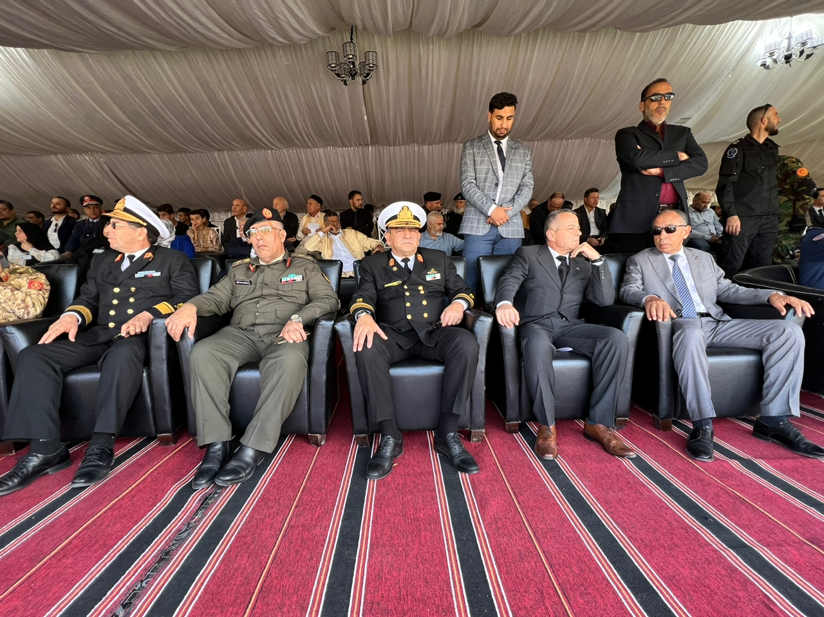

1. **Formazione**

Sabato 10 dicembre presso il Centro di Formazione e Sviluppo (ASEEL) di Misurata c’è stata la cerimonia per la consegna dei diplomi al personale del **Corso di italiano** (17 militari provenienti dalla Regione Militare Centrale e 3 dalla *Intelligence* Militare) Al personale è stata fornita una conoscenza linguistica di base della lingua Italiana, nell’ottica di una sempre maggiore cooperazione tra le Forze Armate Italiane e quelle Libiche.

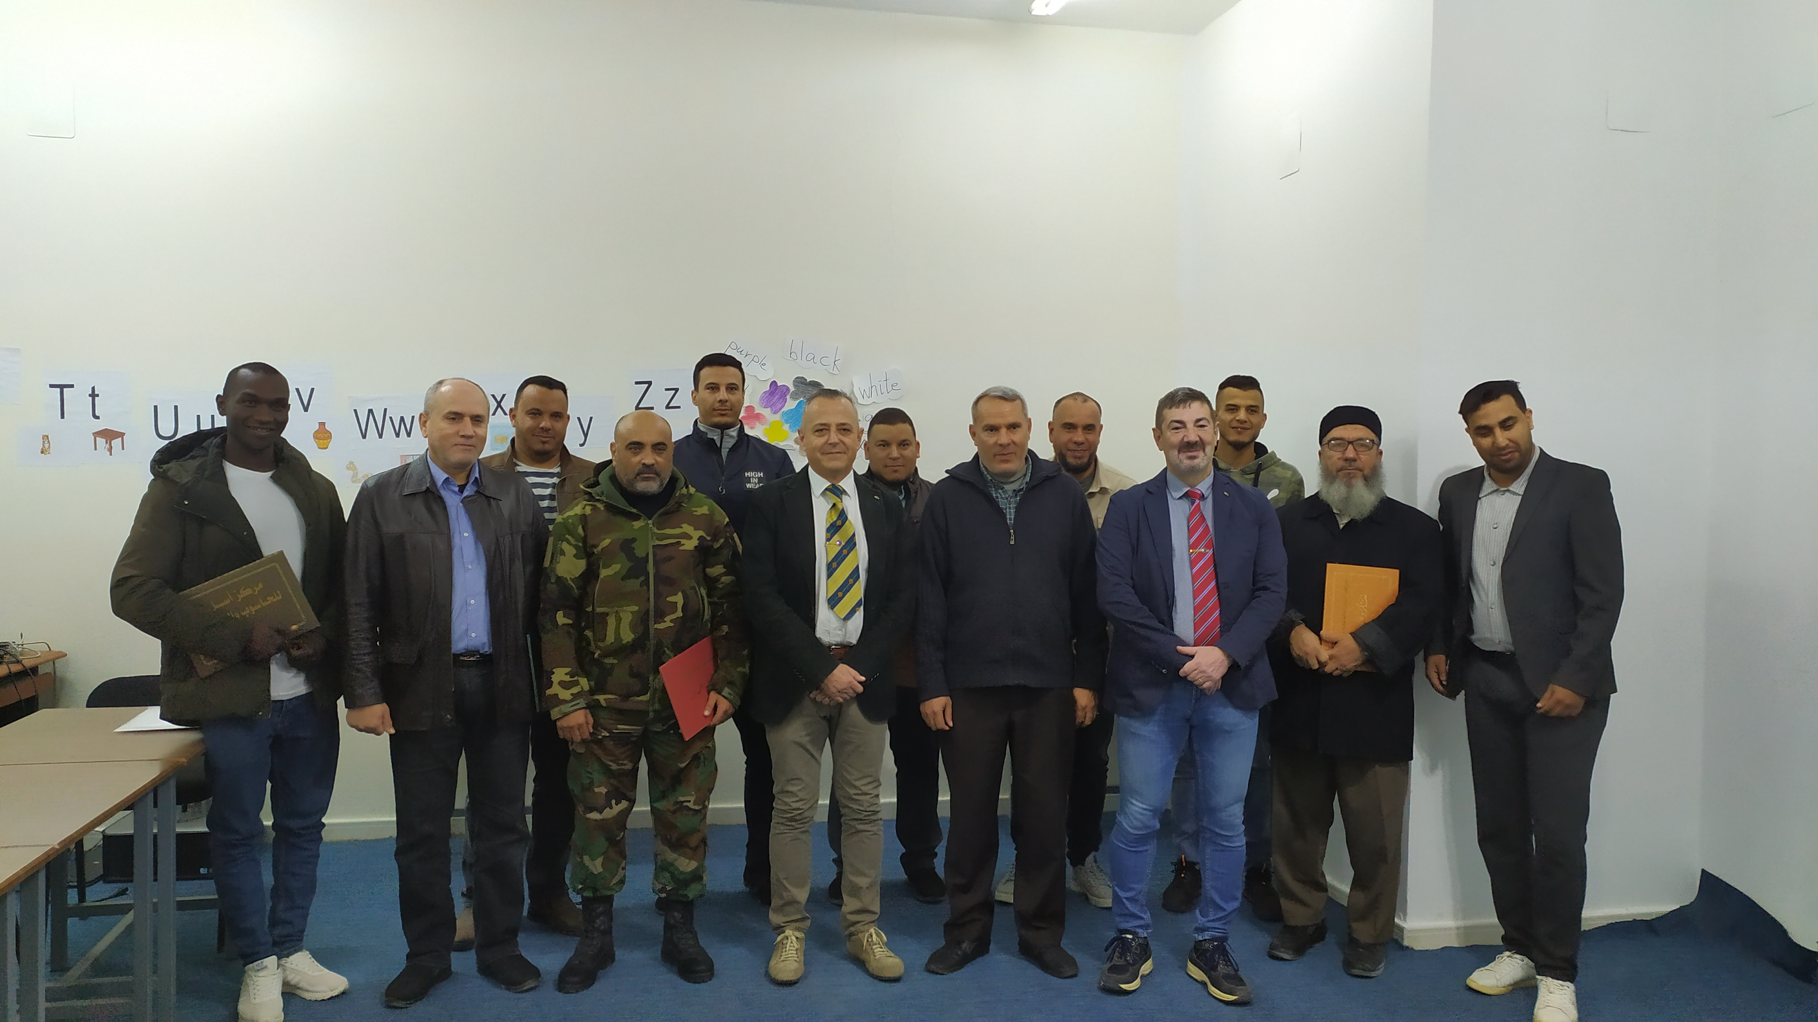

1. **Addestramento**

Il DMM sta organizzando il sostegno logistico per gli MTT individuati come istruttori per i Corsi approvati dal Comitato Misto di Cooperazione, in attesa che si sblocchi l’empasse dettato dalla procedura di apposizione dei visti di permanenza da parte delle Autorità Libiche. Ovviamente queste attività verranno rimodulate nel momento in cui il Distaccamento dovrà trasferirsi nella Palazzina “C”, come ribadito dai Vertici delle Forze Armate.

1. **CIMIC**
2. DMM

//.

1. **SITUAZIONE INFRASTRUTTURALE**
2. **Tripoli**

A cura Comando MIASIT.

1. **Misurata**

Per quanto concerne i lavori di ristrutturazione della palazzina “C”, sede futura del Distaccamento MIASIT Misurata, la situazione allo stato attuale è la seguente:

**Punto di situazione**

Sono stati ultimati tutti i lavori afferenti alla realizzazione dei cavidotti per i servizi e l’alimentazione elettrica.

È stato realizzato un nuovo sistema di fognatura e un’alimentazione idrica a servizio del potabilizzatore.

Sono stati ultimati i lavori di spostamento e rimontaggio moduli uffici, risistemati gli ambienti interni e cablati tutti gli impianti esistenti.

Sono state realizzate le pavimentazioni in cls sulle quali verranno installate la tettoia Jmou, i generatori elettrici e le due antenne paraboliche per i servizi C4.

Sono state completate le predisposizioni per i sistemi tecnologici con la realizzazione di corrugati interrati fino ai punti di accesso all’edificio, in modo da permettere l’installazione della strumentazione necessaria per la linea internet, telefonica, videosorveglianza e antintrusione.

Sono stati realizzati due nuovi corimec pronti all’uso, uno destinato come servizi igienici e l’altro come modulo ufficio per la cellula C4.

E’ stato realizzato il marciapiede esterno alla palazzina a cura della ditta MOD libico.

Sono state installate le luci di emergenza della palazzina.

**Lavori di prossima realizzazione**

Posizionamento delle 4 celle frigo destinate alla conservazione delle derrate alimentari.

Spostamento dal DMM attuale alla palazzina “C” 4 moduli abitativi destinati agli MTT in afflusso dall’Italia per la condotta dei corsi a favore delle unità libiche.

Realizzazione di una pavimentazione in calcestruzzo armato sulla quale verranno installati il potabilizzatore, un PCU e la tenda pneumatica ad uso palestra

Il sistema di raccolta acqua piovane per la pavimentazione del punto precedente.

Livellamento e compattazione del piano campagna circostante la palazzina «C» con apposizione di uno strato finale di pietrisco minuto; ila lavoro è già stato iniziato e verrà completato non appena verranno posizionati nella nuova palazzina tutti i moduli e i containers.

Realizzazione di una struttura chiusa insonorizzante nella quale verranno alloggiati i due generatori elettrici.

Prosecuzione spostamento moduli non necessari all’operatività della base in uso.

Messa in opera dei pali per l’illuminazione della base e per la videosorveglianza.

Trasporto dei moduli CSI e controllo accessi nelle piattaforme.

Realizzazione degli allacci alla rete idrica ed elettrica.

**VALUTAZIONI DEL COMANDANTE**

**IL COMANDANTE**

(Gen. B. Michele FRATERRIGO)